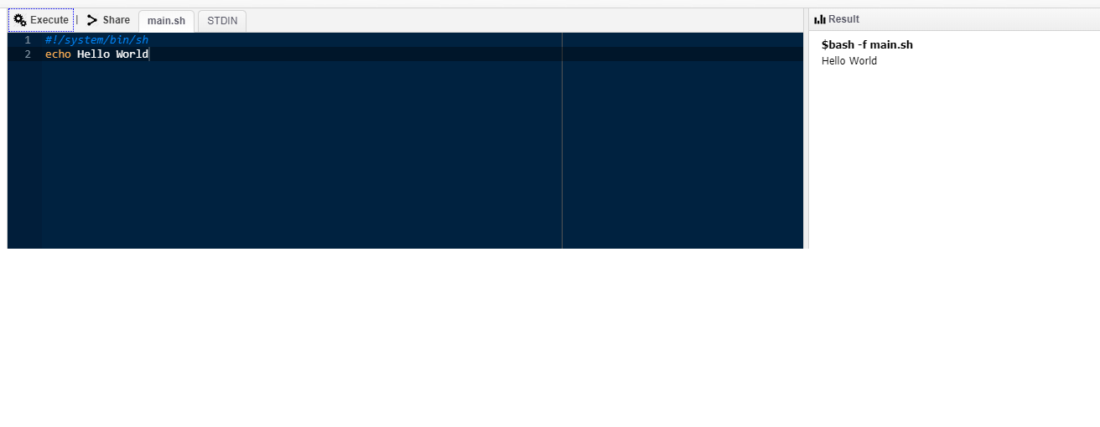

Code ทดสอบ Run

#!/system/bin/sh

echo Hello World  
ภาษา Rust นี้ได้นำ Code จากการค้นคว้าและศึกษาลองไป Run ใน WedOnline จากผลที่ได้ตามขั้นตอนการทำก็สำเร็จไปด้วยดี หรือ Run ในอีกแบบตาม Code ที่บอกมาก็คือใน CMD